**来园活动**

**情绪：**

入园情绪：大部分的孩子在入园时的情绪是比较稳定的，只有个别幼儿在门口比较抗拒，哭闹。

园内情绪：在刚开始的区域游戏中，严铭轩、胡述年刚进来时有哭的情况，在老师陪同游戏并安抚下也加入到快乐游戏的队伍中。其他小朋友情绪都较为稳定，都很愿意去选择自己喜欢的游戏玩耍。

**区域游戏：**

|  |  |  |
| --- | --- | --- |
| 娃娃家 | 娃娃家 | 娃娃家 |
| 建构区 | 桌面材料区 | 桌面材料区 |
| 桌面材料区 | 桌面材料区 | 桌面材料区 |

今天的区域游戏中，能够自己寻找玩具，并较专注地游戏的小朋友有**胡凯元、黄煜棋、王思宸、徐建航、陈嘉洛、郑又嘉、耿旻熙、郑成鑫、李文浩、张铭宇、严铭轩、胡述年、蒋致远、王子安、沈欣妤、赵歆何、张一柠、刘子妍、赵敏含、邰昕悦、李安妍、杨一安、张伊伊、徐钥媛、王瑾橙。**

**集体活动：**

**社会：我会吃饭**

|  |  |  |
| --- | --- | --- |
|  |  |  |

一日三餐，天天如此。培养良好的进餐习惯，是幼儿园小班生活教育中，最基本的内容之一。关注幼儿的情感反应和情感体验，积极创设相应的环境，以游戏的方式让幼儿在与环境和材料互动的过程中逐渐发展动手能力。本活动是通过故事中的小动物引起孩子的共鸣，在实际操作中巩固练习吃饭的本领，最后迁移至生活中，培养孩子独立进餐的良好习惯。

活动中**黄煜棋、王思宸、陈嘉洛、郑又嘉、胡述年、王子安、张一柠、李安妍、杨一安、张伊伊、李文浩、严铭轩、赵敏含、邰昕悦、徐钥媛、耿旻熙、胡凯元**能认真倾听，知道正确吃饭的姿势，**刘子妍、张铭宇、沈欣妤**能在集体面前展示小勺的正确使用方法。

**徐建航、蒋致远、赵歆何、王瑾橙**有做小动作的情况需要老师提醒，**郑成鑫**随意打断别人讲话。

**生活活动情况：**

1.午餐情况：

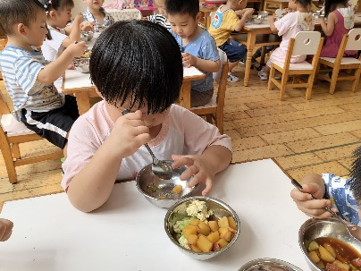 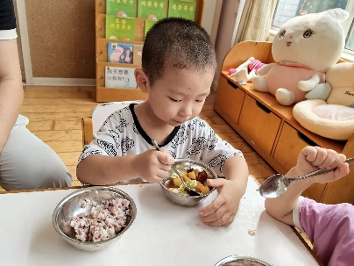 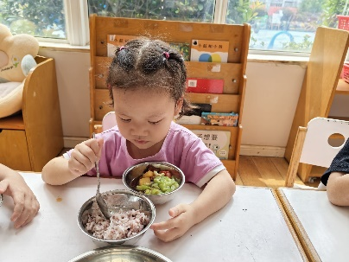

今天的午饭吃的是牛肉炖土豆和丝瓜炒鸡蛋，喝的是豆苗菌菇汤，水果是人参果、甜瓜。大部分孩子能够自主进餐，并且有较好的进餐习惯。但还有个别幼儿的握勺姿势不是很标准。有部分幼儿吃饭时桌面较脏。根据观察，我们小三班有很多孩子都有不爱吃蔬菜的习惯，需要家长们回家再继续跟进、配合一起让孩子不挑食，爱吃饭。

2.午睡情况：

今天全班幼儿都午睡，有个别孩子入睡比较晚，大家需要调整孩子的作息时间哦！

**家园合作：**

1.动态上的照片，仅作为老师观察时的随拍，并不是所有孩子的照片都会呈现。

2.个别幼儿还不认识自己的标记，因此请家长回家做进一步引导；  
3.部分幼儿的水杯里的水量过多，孩子喝不了，请装入适量的水。

4.部分小男生的小便方法家长们可以适当地再巩固引导！